**KOMPLAIN INDOPRIMA TGL 21 JUNI 2021**

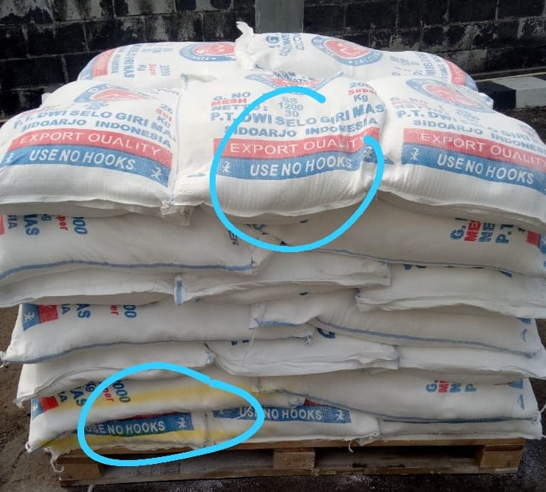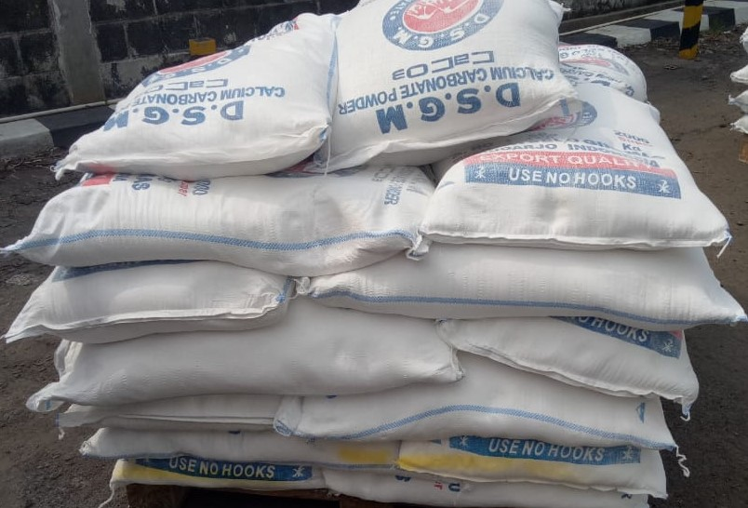

ISI KOMPLAIN :

setelah kami sampling materialnya meringkil